Czosnek na odporność i przeziębienie?
Sezon infekcyjny rozpoczął się na dobre i każdy z nas ratuje się jak może, żeby nie zachorować albo chociaż szybko wyzdrowieć. Kto nigdy nie pił mleka z miodem i czosnkiem w czasie przeziębienia? Albo syropu z cebuli i czosnku?:) Przeanalizowałam literaturę naukową, żeby sprawdzić, czy rzeczywiście czosnek uchroni nas przed infekcją albo pomoże szybciej wyzdrowieć, kiedy już coś nas „złapie”.
Czosnek (łac. Allium sativum) wykorzystywany jest przede wszystkim w celach kulinarnych ze względu na jego charakterystyczny smak i zapach, jednak po czosnek równie chętnie sięgają zwolennicy medycyny naturalnej z uwagi na jego właściwości lecznicze, które znane są już od czasów starożytnych. Czosnek działa przeciwwirusowo, przeciwbakteryjnie, przeciwpierwotniakowo i przeciwgrzybiczo, co sprawia, że jest stosowany m.in. w czasie infekcji górnych dróg oddechowych, bólu gardła, czy bólu ucha.
Ważna informacja!
Czosnek może działać drażniąco na przewód pokarmowy i powodować m.in. bóle brzucha i nudności, szczególnie jeśli jest spożywany
w dużych ilościach.

Gałganek Aliny
W internecie znajdziemy różne przepisy na prozdrowotne mikstury z czosnkiem w roli głównej. Na uwagę zasługuje także tzw. Gałganek Aliny, którego pomysłodawcą jest mgr farm. Marcin Korczyk, znany jako Pan Tabletka. Przygotowanie Gałganka Aliny polega na zmiażdżeniu czosnku, zawinięciu go w kompres gazowy i stworzeniu czegoś na kształt sakiewki. Dlaczego Aliny? Ponieważ w czosnku zawarty jest związek allina, który przekształca się w allicynę, a ta z kolei odpowiada za charakterystyczny zapach czosnku i jego właściwości lecznicze. Taki gałganek można powiesić przy łóżku kiedy jesteśmy przeziębieni, mamy katar i problemy z zatokami. W tym miejscu należy również zwrócić uwagę na bezpieczeństwo – bezpośredni kontakt czosnku ze skórą i błonami śluzowymi może doprowadzić do podrażnienia i uczulenia (a nawet poparzenia), dlatego należy zachować ostrożność i nie wieszać takiego gałganka zbyt blisko.
Ważna informacja!
Allicyna, której przede wszystkim zawdzięczamy właściwości czosnku, powstaje dopiero podczas jego miażdżenia lub krojenia.

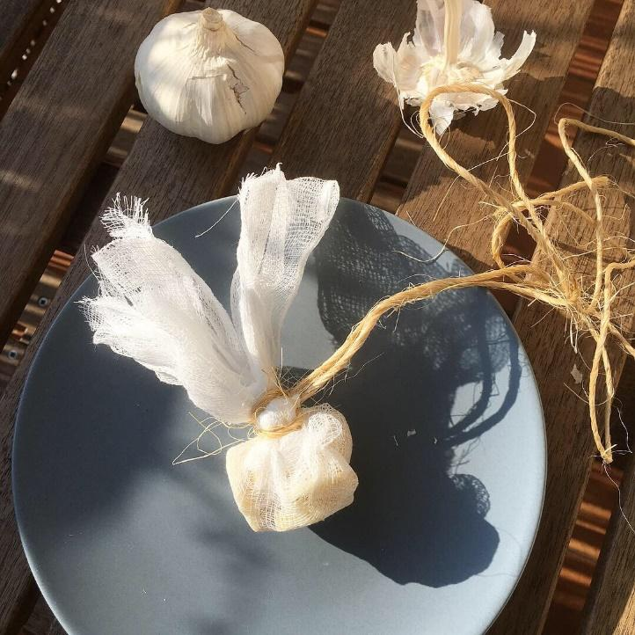
Gałganek Aliny według przepisu Pana Tabletki
Preparaty apteczne z czosnkiem
W aptece dostępnych jest sporo różnych preparatów z czosnkiem – zdecydowana większość z nich to suplementy diety, ale znajdziemy również preparaty zarejestrowane jako leki bez recepty. Co ciekawe, jeden z tych leków wskazany jest do stosowania profilaktycznego oraz wspomagającego w łagodnych infekcjach górnych dróg oddechowych, natomiast drugi w profilaktyce miażdżycy, w łagodnych postaciach hiperlipidemii i hipercholesterolemii, a także w zapobieganiu starczym zmianom naczyń krwionośnych oraz w początkowym okresie infekcji górnych dróg oddechowych.
Żeby móc ocenić, czy preparat z czosnkiem jest wartościowy, należy zwrócić uwagę m.in. na to, w jaki sposób jest zapisany skład – czy na opakowaniu widnieje tylko zapis „200 mg wyciągu z czosnku”, czy jest dokładnie wyszczególniona zawartość substancji czynnych. Pamiętajmy, że w przypadku suplementów diety informacja na opakowaniu to tylko deklaracja producenta, dlatego warto wybierać preparaty dobrych marek. W wyborze na pewno pomoże farmaceuta w aptece.
Ważna informacja!
Czosnek wpływa również korzystnie na profil lipidowy, glikemię i ciśnienie krwi oraz spowalnia powstawanie zmian miażdżycowych.

Co na to wszystko wyniki badań?
Co ciekawe, nie dysponujemy twardymi dowodami z badań klinicznych, aby móc potwierdzić skuteczność czosnku w zapobieganiu i leczeniu przeziębienia. Wyniki jednego badania sugerują, że czosnek może zapobiegać przeziębieniu, jednak sposób przeprowadzenia badania sprawia, że wynik ten jest nieco niepewny, a samo badanie oceniamy jako mało wiarygodne. Z kolei inne badanie wykazało, że długotrwałe (90 dni) przyjmowanie preparatów czosnku nie zmniejsza ryzyka zachorowania, ale chociaż powoduje, że infekcja trwa krócej. Nie możemy zatem na podstawie aktualnego stanu wiedzy stwierdzić, czy czosnek rzeczywiście zapobiega przeziębieniu lub chociaż skraca czas trwania infekcji. Być może, jeśli dysponowalibyśmy większą ilością dobrze zaprojektowanych badań, wnioski byłyby inne.
Czosnek jako tradycyjny produkt leczniczy
Choć wyniki badań nie są takie, jakich byśmy się spodziewali, to i tak zapewne będziemy w czasie przeziębienia pili mleko z czosnkiem, a nad głową wieszali Gałganek Aliny i znajdą się wśród nas tacy, którym takie metody pomogą. Z lekami pochodzenia roślinnego często wiąże się termin „tradycyjnego roślinnego produktu leczniczego”, co oznacza, że ich działanie i skuteczność oparte są na wieloletnim stosowaniu i doświadczeniu w lecznictwie. Badania oceniające skuteczność tego typu produktów są raczej ograniczone, jednak równocześnie nie można im zarzucać braku skuteczności. Zgodnie z monografią Europejskiej Agencji Leków (EMA, ang. European Medicines Agency) czosnek jest właśnie tradycyjnym ziołowym produktem leczniczym wykorzystywanym w łagodzeniu objawów przeziębienia. Tym sposobem dochodzimy do wniosku, że stosowanie czosnku w zapobieganiu i łagodzeniu objawów infekcji górnych dróg oddechowych, pomimo braku dowodów z badań klinicznych, ma jednak swoje uzasadnienie.

Bibliografia:
Lissiman, E., Bhasale, A. L., & Cohen, M. (2014). Garlic for the common cold. The Cochrane database of systematic reviews, 2014(11), CD006206. https://doi.org/10.1002/14651858.CD006206.pub4
El-Saber Batiha et al. (2020). Chemical Constituents and Pharmacological Activities of Garlic (Allium sativum L.): A Review. Nutrients, 12(3), 872. https://doi.org/10.3390/nu12030872
EMA. (2017). European Union herbal monograph on Allium sativum L., bulbus. Pobrano z: https://www.ema.europa.eu/en/documents/herbal-monograph/final-european-union-herbal-monograph-allium-sativum-l-bulbus_en.pdf
https://pantabletka.pl/galganek-aliny-czosnkowy-przepis-na-katar-i-zatoki/

